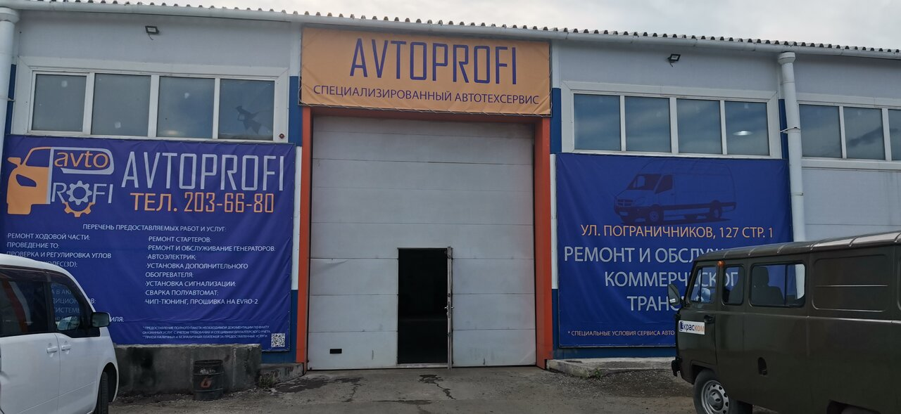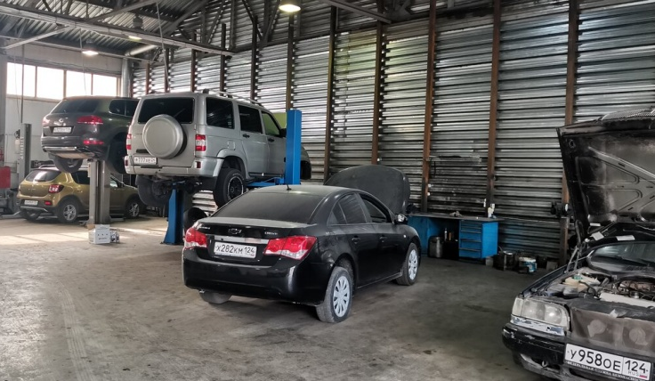

Автосервис «AvtoProfi»
В связи с расширением штата, приглашает на работу выпускников техникума по профессиям:
-Автомеханик
- Мастер по ремонту и обслуживанию автомобилей

График работы 5/2

Заработная плата от 50т.руб. (сдельная)

Условия: готовы взять без опыта работы, но с обязательной стажировкой (знание базовых принципов ремонта обязательно!!!)

Необходимые качества: ответственность, обучаемость, аккуратность, внимательность, пунктуальность

Обязанности автомеханика, мастера: проводить ТО, ремонт, диагностику автомобилей

Адрес: ул. Пограничников, 127 стр.1

К/т: +7908-025-47-48 - Степан

